Муниципальное общеобразовательное учреждение
«Средняя школа № 90»

РОМАНОВСКОЕ
КРУЖЕВО

Исследовательская работа

Выполнена ученицей 2 «Г» класса
средней школы № 90 г. Ярославля
Федотовой Ариной Борисовной

Руководитель –
учитель начальных классов
средней школы № 90 г. Ярославля
Камнева Ольга Алексеевна

Ярославль, 2017
СОДЕРЖАНИЕ
Введение 3
Теоретическая часть 4
- Понятие «кружево» 4
- История кружевоплетения в России 4
- Особенности романовского кружева 6
Практическая часть 8
- Посещение музейно-выставочного комплекса «Борисоглебская сторона» в городе Тутаеве. 8
- Анализ периодической печати 8
- Результаты интервьюирования 9
- Практическая работа по коклюшечному кружевоплетению 11
Выводы 13
Заключение 14
Литература 15

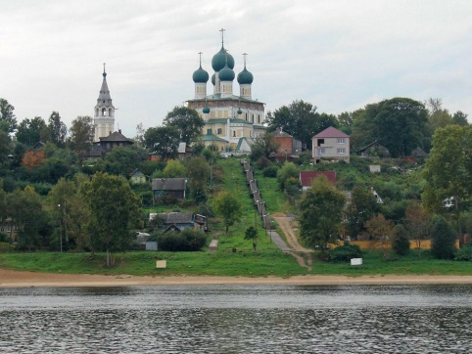
Введение
В настоящее время я живу в Ярославле, но родом я из маленького городка, расположенного недалеко от Ярославля, города Тутаева. Изначально этот город назывался Романово-Борисоглебск. Там родилась я и моя мама. Сейчас там живут мои бабушки и дедушки. Я очень люблю свой родной город и часто бываю в гостях у бабушек.
На 1 сентября бабушка сделала мне шикарный подарок, большую книгу о Ярославском крае. В этой книге очень интересно описываются традиции и обычаи городов Ярославской области. Я узнала очень много нового и интересного из истории своего родного города Романова-Борисоглебска. Оказывается, это город всегда славился ремеслами не только на всю Ярославскую область, но и на всю Россию. Свою исследовательскую работу я посвятила, на мой взгляд, самому необыкновенному и красивому женскому ремеслу – кружевоплетению.
Цель исследования: рассмотрение характерных особенностей народного промысла «Романовское кружево», способствование сохранению традиции кружевоплетения.
Задачи исследования:
- обобщить сведения об истории развития промысла;
- выявить характерные особенности романовского кружева;
- выяснить место кружевоплетения в современном мире;
- практически познакомиться с техникой коклюшечного кружевоплетения.
Объект исследования: русское кружево.
Предмет исследования: романовское кружево.
Методы исследования: теоретический анализ, интервьюирование, экскурсия, наблюдение, практическая деятельность.

Теоретическая часть.
- Понятие «кружево».
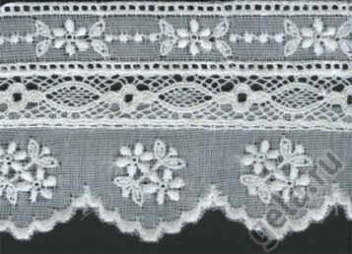
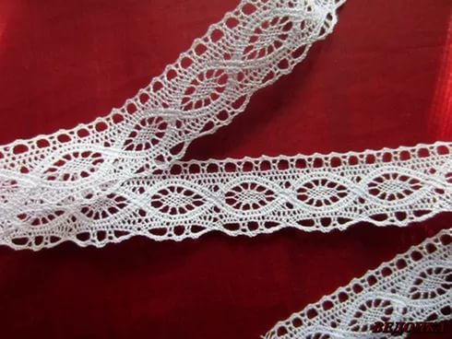
На русском языке «кружево» происходит от слова «окружать» и обозначает отделку края одежды (рукавов и подолов). Первоначально кружева были только мерными – представляли собой тонкие полоски ажурного узора, и поэтому использовались как раз для отделки одежды и мебели по краю. С развитием кружевоплетения «кружевом» стали называть ажурное изделие без тканой основы, которое не просто украшает какую-либо вещь, а является самостоятельным элементом декора одежды и интерьера (салфетки, воротники и т.п.).
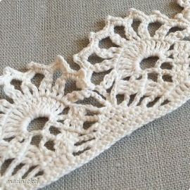
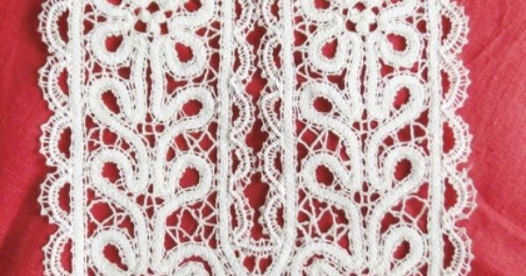
По технике выполнения выделяется три вида кружева: шитое иглой, плетеное на коклюшках и вязаное на прутках или крючком.
На самом деле кружевом в полном смысле этого слова могут считаться только два первых типа – шитое и плетеное. Вязание крючком представляет собой другой тип рукоделия – вязку, лишь иногда имитирующую кружевоплетение.
В своей работе я хочу подробно рассмотреть историю коклюшечного кружевоплетения.

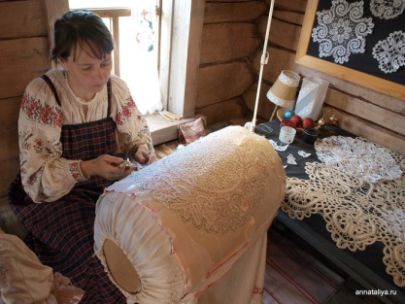
- История кружевоплетения в России.
Считается, что кружевоплетение на коклюшках зародилось в Италии, появилось на рубеже XV-XVI веков.
Первые итальянские плетеные кружева представляли собой узкую полоску с острыми зубцами и геометрическими узорами, которая нашивалась на воротники, манжеты рукавов, салфетки, платочки и пр. Со временем кружево становилось шире, а узор сложнее. Если изначально кружева характеризовались крупным геометрическим и симметричным узором и использовались в основном для украшения мужского костюма, то по мере того, как кружево становилось тоньше и изящнее, оно распространялось среди европейских модниц, украшавших платья, корсеты и др. предметы женского гардероба.
Итальянские кружева высоко ценились и дорого продавались по всей Европе, а технику их изготовления итальянцы охраняли как коммерческую тайну. Однако в XVII веке свои мастерицы появились и в других европейских странах, и в XVIII веке Франция и Фландрия (Бельгия) вышли на лидирующие позиции в области производства и экспорта плетеных кружев.
В начале XVIII века европейское кружево пришло в Россию вместе с другими нововведениями Петра I. Мастерицами становились обычные крепостные крестьянки. Русские мастерицы придумали соединять части кружева крючком, за счет чего основная линия кружева могла изгибаться, виться и создавать основу для крупного цельного изделия. Именно такой вид кружева – сцепное кружево (от слова «сцеплять», соединять крючком) – стал известен во всем мире под названием русского. Русские мастерицы в совершенстве владели тремя приемами плетения коклюшечного кружева: численным, парным и сцепным.
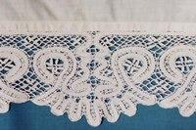
Кружевоплетение распространилось по всей европейской части России, постепенно стали проявляться региональные особенности данного промысла: выделились вологодские, елецкие, вятские, михайловские, киришские и др. кружева, а так же РОМАНОВСКИЕ.
«Я их не часто видел смолоду, романовские кружева.
Но знал, конечно, что по городу, о красоте их шла молва.
Я знал, что кружевоплетение – искусство местных мастериц.
На кружевах – с лугов растения, розетки, ромбы, контур птиц.
С фольклором связь, с родной сторонкою улавливаешь здесь легко.
Изящная работа, тонкая была известна далеко.
Невесткам берегли в приданое романовские кружева.
Как что-то ценное, желанное, скупала их сама Москва.
Я верю: промыслы народные и в наши дни не пропадут.
Их люди умные, свободные, как часть культуры, сберегут».
Капитон Владимирович Конюшев
Романовское кружево представляет собой ценное историко-культурное наследие в области народных промыслов Романов-Борисоглебского края и Ярославской губернии в целом.

- Особенности романовского кружева.
В каждом центре кружевоплетения имелись наряду с общераспространенными и свои характерные особенности в рисунке и технике плетения кружева.
У романовского кружева есть свои особенности – оно белое, из тонких нитей, мерное, отделочное – им обшивались полотенца, особенно храмовые, простыни, покрывала для подушек, одежда для новорожденных. Использовались только льняные и хлопчатобумажные ткани.
Рисунки романовского кружева имели своеобразные, характерные только данной местности названия: сцепной растительный мотив именовался «бачино»; зубец в форме семилепестной розетки назывался «бантиком», а геометрический волнистый зубец — «бараньими рожками». В парном плетении выделялся узор «шлёнский», в котором сочетались решетчатые ромбы, простой фон, оживленный «паучками», и плотные сердцевидные мотивы с плотными же треугольными зубцами посередине. «Куличики» — это кружево романовские кружевницы называли подвесь (подвески). Оно имеет с одной стороны ровный край, а с другой — волнистый зубец.
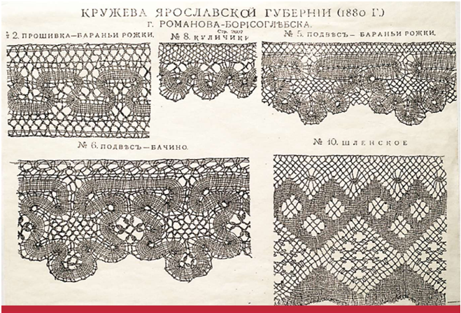

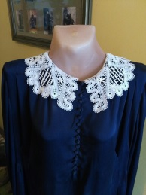
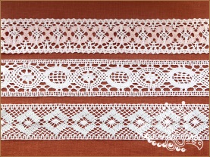
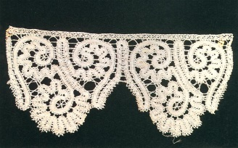
Романовское кружево было мерным. Мерное кружево представляет собой кружевную полоску произвольной длины, состоящую из повторяющихся мотивов. К мерному кружеву относятся край, прошва, аграмант. Кружево-край – это красивая отделка, завершающаяся с одной стороны «зубцами», которая называлась в старину «подвесь» и служила украшением краев предмета. Вставленная между двумя кусками ткани прошва, называемая в старину «прошивкой», могла служить и самостоятельным украшением изделий.
Аграмант – это кружево, которое нашивали на однотонную
ткань.

Практическая часть.

1. Посещение музейно-выставочного комплекса «Борисоглебская сторона» в городе Тутаеве.
Романово-Борисоглебск - провинциальный купеческий городок на берегах великой русской реки Волги. Все лучшее здесь было в руках главных действующих лиц – купцов, поэтому я посетила в музее экспозицию «Дом купца С.А. Вагина».
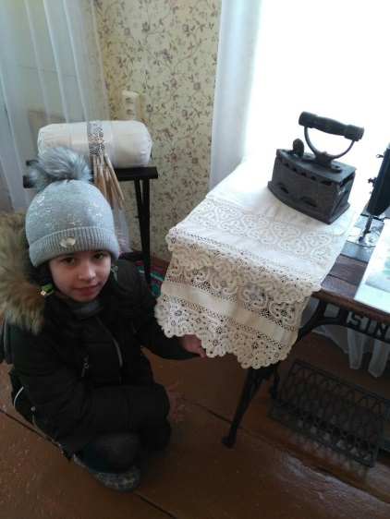
Спальная комната в доме знакомит экскурсантов с замечательным рукоделием местных женщин - романовским коклюшечным кружевом, которое искусствоведы назвали «молитвой, запечатленной в ювелирном плетении». В интерьере спальни можно увидеть романовские кружева на постельных принадлежностях, полотенцах,
выполненных умелыми руками местных мастериц.
ИмИмИ

Именно здесь я смогла разобраться в видах кружева: кружево-край, прошва, аграмант.
Среди музейных экспонатов хранится кружево, сплетенное жившей в Романове-Борисоглебске в первой половине XIX века княгиней Вяземской.

- Анализ периодической печати.
На современном портале «Мир76.ru» я нашла информацию о том, что в Ярославле проводится популяризация народного промысла - романовского кружевоплетения. В ноябре 2013 года в выставочном зале исторического отдела Ярославского музея-заповедника работала выставка «Звонкие коклюшки». На выставке в музее-заповеднике экспонировались кружева из коллекции Н.А. Манеровой - известного знатока истории Романов – Борисоглебска и автора ряда публикаций о романовских мастерицах. Представленные работы были изготовлены в начале XX в. сестрами Елизаветой и Глафирой Алановыми, жившими когда – то на Борисоглебской стороне. Также на выставку свои работы передала Алия Залялдинова, современный мастер, сохраняющий традиции романовских мастериц. Романовское кружево плетут в настоящее время 3 – 4 мастерицы.
Из ярославской областной газеты «Золотое кольцо» от января 2004 года я узнала, что современного мастера по романовскому кружевоплетению, Алию Залялдинову, на конференцию «Народный русский костюм и современное промышленное производство», а также на выставки в Дом мод приглашал сам Вячеслав Зайцев. Знаменитый кутюрье очень заинтересовался романовским кружевом. «Он долго вертел Алию, разглядывая надетый на длинное черное платье собственноручно сплетенный на коклюшках черный кружевной жилет из шелковой нити, и не скрывал своего восхищения».
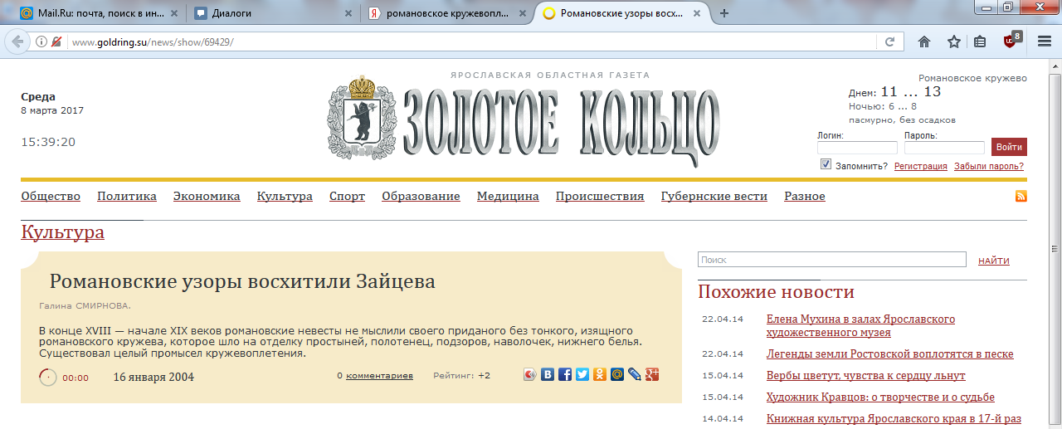

- Результаты интервьюирования.
11 марта 2017 года я побывала на фестивале «Город мастеров» в городе Тутаеве и посетила мастер-класс по романовскому кружевоплетению в школе № 6, где взяла интервью у Елены Александровны Родинской – мастера по кружевоплетению, учителя технологии в СОШ №6 г. Тутаева.
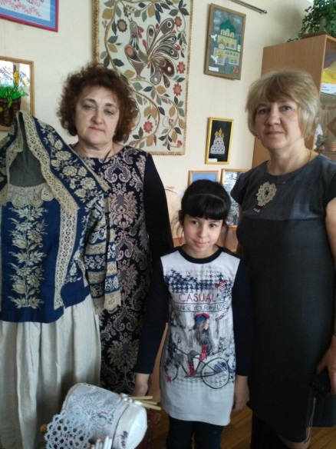
В ходе интервью я выяснила, что кружевоплетение – это именно женский промысел, требующий трудолюбия и самоотдачи. Сама Елена Александровна занимается кружевоплетением с 1996 года. Восстановлением Романовского коклюшечного кружева занимаются сейчас и ее коллега, учитель технологии средней школы №6 г. Тутаева, Л. Н. Денежкина, и учитель ГБОУ СОШ № 2055 г. Москвы Залялдинова Алия Минигареевна. Свои работы плетеи экспонируют на выставках и фестивалях районного, областного, Всероссийского уровня. В средней школе № 6 г. Тутаева педагогами разработана авторская программа по кружевоплетению, освоение навыков кружевоплетения и особенностей романовского кружева введен в образовательный курс по предмету «Технология».
В ходе интервьюирования я выяснила, каково техническое оснащение этого промысла и каковы основные этапы работы в коклюшечном кружевоплетении.
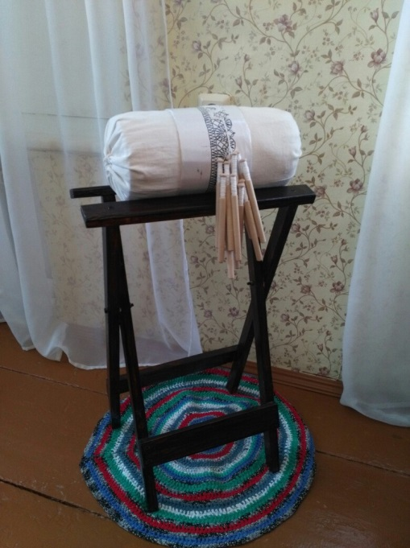
Плетение на коклюшках начинается с подготовки инструментов и приспособлений. Их не так уж и много: валик, подставка (нужна для придания устойчивости валику), коклюшки для плетения кружева (это деревянные палочки, у которых имеется «шейка» для намотки ниток). Инструменты для работы: булавки (для закрепления переплетённых нитей), вязальный крючок, ножницы. Материалы: нитки, сколок (рисунок, на котором точками показаны места, в которые вкалываются булавки).

Елена Александровна Родинская рассказала об основных этапах работы в коклюшечном кружевоплетении:
1. Подготовка коклюшек.
- Наматывание нитей на коклюшки.
- Правильная организация рабочего места.
- Прикрепление сколока на бабину.
- Навешивание нитей (рабочих пар).
- Начало работы, так называемый «заплет».
- Плетение по рисунку.
- Окончание работы.
Из беседы с мастерицей я узнала, что количество используемых коклюшек зависит от узора. Их может быть и до 50 пар. Самой трудной работой для себя Елена Александровна считает плетение шленского узора. Ведь сколок она создавала сама, восстанавливая узор по музейному кружеву 1880 года. Каждую ниточку приходилось рассматривать через лупу. На эту работу у Елены Александровны ушло около 6 месяцев.
Я выяснила, что Елена Александровна Родинская— хранитель уникальной коллекции романовского кружева. Собирателем же этой коллекции был старец, легендарный архимандрит Павел (Груздев). Но Елена Александровна — не просто преданный хранитель прекрасного, а настоящий художник, творец! Она возрождает забытый промысел в наши дни.

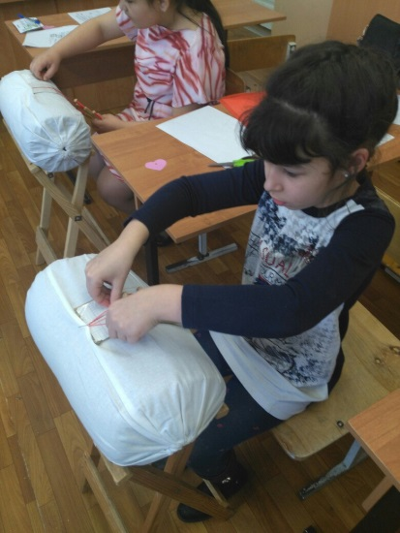
- Практическая работа по коклюшечному кружевоплетению.
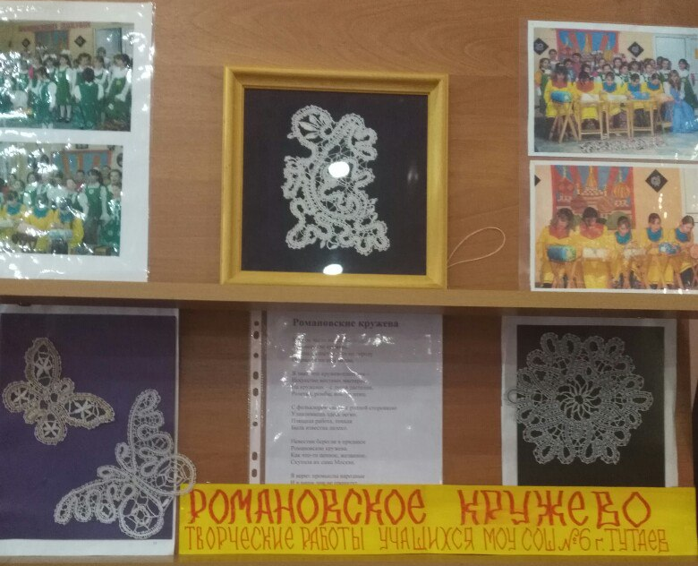
На фестивале «Город мастеров» в городе Тутаеве я посетила мастер-класс по романовскому кружевоплетению в школе № 6. Я наглядно увидела и использовала в своей работе инструменты и приспособления для кружевоплетения. Я училась выполнять элемент кружевоплетения – «плетешок», шнурочек. Плести его учили с помощью четырех коклюшек (две пары), используя два приема – «перевить» и «сплести». Сначала было сложно запомнить в какую сторону перемещать коклюшки. Работать нужно было двумя руками одновременно. Но потом руки и пальцы привыкли, стало намного легче. Я выполнила самый простой элемент кружевоплетения, а сколько сил и времени было затрачено! Я поняла, что кружевоплетение – очень трудоемкое и кропотливое дело, требующее внимания, усердия, самоотдачи. Тем сильнее меня поразили творческие работы учениц школы № 6 города Тутаева.

Выводы

- Изучив литературу по данному вопросу, я узнала историю развития кружевоплетения на Руси. Выяснила, какое кружево бывает по технике изготовления и по назначению.
- Из литературы, в ходе экскурсии и интервьюирования узнала особенности романовского кружева.
- Из беседы с хранительницей коллекции романовского кружева и мастером коклюшечного кружевоплетения выяснила, какие необходимы инструменты и приспособления для этого вида рукоделия.
- Самое ценное в моей работе - сама попробовала выполнить некоторые элементы, используя настоящие инструменты и приспособления.

Заключение
К сожалению, романовское коклюшечное кружево «не на слуху», как, например, вологодское. Это объясняется тем, что в Романово-Борисоглебске с давних времён кружево плели только на заказ, мало на продажу, но это нисколько не умаляет красоту и оригинальность работ романовских мастериц. В настоящее время романовское кружево плетут 3 – 4 мастерицы. Но я надеюсь, что благодаря их творческой, педагогической и просветительской деятельности это красивое ремесло не будет забыто.

Литература
- Комов И. «Романовское кружево» - http://www.ilya-komov.com
- Смирнова Г. «Романовские узоры восхитили Зайцева» - Ярославская областная газета «Золотое кольцо» от 16 января 2004 года
- Фалеева В. А. «Русское плетёное кружево» - Москва: ЁЁ Медиа, 1083 г., 336 с.
- «Традиции Ярославского края. Дом и быт. Семейные обычаи» под ред. В. В. Горошникова. – Рыбинск: Медиарост, 2013 г., 108 с.
- https://mir76.ru
- http://voskresenskiy-sobor.ru

